Mecanismos de identificación de clientes y/o usuarios que inyecten energía al SD y perfiles de inyección en Starbeat.

Control de versiones
Versión | Fecha | Autor | Descripción del cambio
A | 07/10/2021 | Yiris Majluf | Publicación Inicial

Resumen
El presente documento tiene por objetivo documentar como Starbeat es capaz de identificar a clientes y/o usuarios que inyecten energía al sistema de distribución, en este sentido es importante mencionar que la características de monitoreo no utiliza directamente esta funcionalidad, sin embargo, la plataforma tiene mecanismos para realizarlo, los cuales serán detallados a continuación.

Marca “Netbilling”
Para la diferenciación de clientes, Starbeat cuenta con una segmentación de clientes de acuerdo al tipo de suministro que tiene instalado, por esta razón para aquellos medidores que tienen inyección al sistema de distribución, existe la marca de Netbilling, la cual puede ser configurada al momento de su instalación o con una edición posterior del usuario.
Nota: En el sistema comercial de ENEL, los clientes con inyección autorizada también se denominan con la marca “NetBilling”.

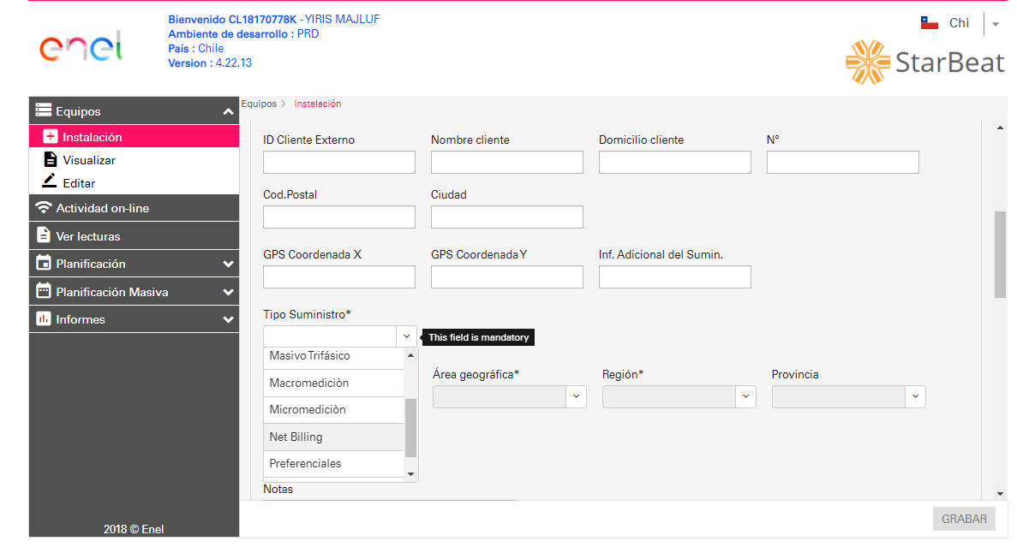
Ilustración 1 - "Marca NetBilling en creación"

Revisión de energía inyectada:
Ante la necesidad de revisar clientes que inyecten energía al sistema y que no se encuentren tipificados bajo el concepto de suministro NetBilling, también se identifican las energías inyectadas al sistema mediante la revisión de sus curvas de carga. Las cuales se pueden consultar directamente desde el medidor, por los periodos que se necesiten.

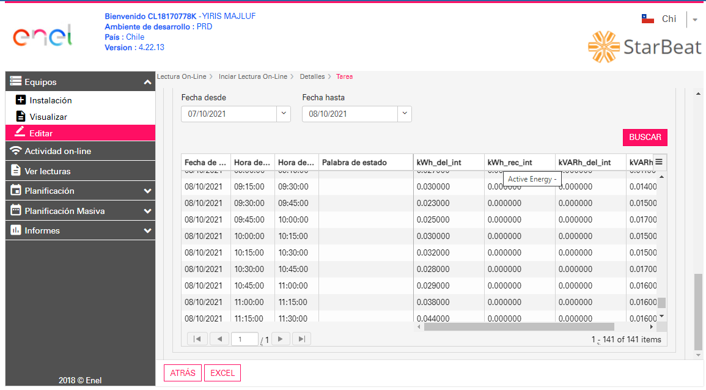
Ilustración 2 - "Extracción de Curva de carga desde Starbeat"

Revisión de energía inyectada reporte desde Spotfire
Para realizar una consulta masiva de la energía inyectada, dentro de la reportería de Starbeat se encuentra el reporte “R001 – Perfil de carga v3”, el cual nos permite consultar directamente por la energía inyectada por medidores.
De esta forma se puede realizar la consulta masiva por medidor y la totalización de la energía que se esta inyectado al sistema por el periodo que se consideré necesario.
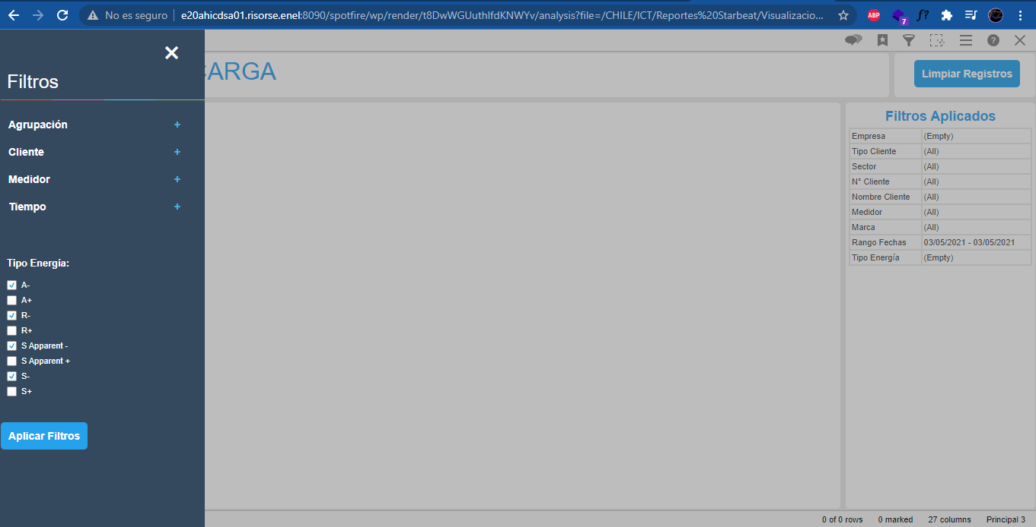

-FIN DE DOCUMENTO-

